Primeiro Ciclo, vol. II



APOSTILA DE EVANGELIZAÇÃO ESPÍRITA INFANTIL

Primeiro Ciclo da Infância

Esta apostila contém sugestões de aulas para o 1º Ciclo, conforme o Currículo de Evangelização Infantil da Federação Espírita Brasileira - FEB (mas que podem ser adaptadas para outros Ciclos) e temas extracurriculares, que foram utilizados com êxito na Evangelização Infantil.

http://www.searadomestre.com.br/evangelizacao

Responsabilidade: Grupo Espírita Seara do Mestre – Santo Ângelo/RS
Organização/correção: Claudia Schmidt

Preserve os direitos autorais

Amizade
Prece inicial
Primeiro momento: contar uma das histórias da página www.momento.com.br: Uma sólida amizade ou O melhor dos lugares
Uma sólida amizade
No século IV A C., em Siracusa, na Sicília, havia dois amigos inseparáveis. Nada havia que um não fizesse pelo outro.
Certo dia o rei de Siracusa, Dionísio, aborreceuse ao tomar conhecimento de certos discursos que Pítias vinha fazendo.
O jovem pensador andava dizendo ao público que nenhum homem devia ter poder ilimitado sobre outro. E que os tiranos absolutos eram reis injustos.
Presos ambos os amigos, Pítias reafirmou perante a autoridade real as suas idéias. O que dizia ao povo era a verdade e portanto a sustentaria, custasse o que custasse.
Acusado de traição, Pítias foi condenado à morte. Como seu último desejo, pediu ao rei que o deixasse dizer adeus à sua mulher e filhos e por os assuntos domésticos em ordem.
Dionísio riu do desejo do condenado.
“Vejo que além de injusto e tirano, você também me considera um tolo. Se sair de Siracusa, tenho certeza que nunca mais voltará”, disse o rei.
Foi nesse momento que Damon adiantou-se e ofereceu-se como garantia. Ficaria em Siracusa como prisioneiro, até o retorno do amigo.
“Pode ter certeza de que Pítias voltará. Nossa amizade é bem conhecida. Eu ficarei aqui.”
Ainda um tanto desconfiado, Dionísio examinou os dois amigos. Alertando Damon que, se Pítias não voltasse, ele morreria em seu lugar, aceitou a oferta.
Pítias partiu e Damon foi atirado na prisão. Muitos dias se passaram. Pítias não voltava e o rei foi verificar como estava o ânimo do prisioneiro.
Estaria arrependido de ter feito o acordo?
“Seu tempo está chegando ao fim”, sentenciou o rei de Siracusa. “será inútil implorar misericórdia. Você foi um tolo em confiar em seu amigo. Achou mesmo que ele voltaria para morrer?”
Com firmeza, Damon respondeu: “é um mero atraso. Talvez os ventos não lhe tenham permitido navegar. Talvez tenha tido um imprevisto na estrada. Guardo a certeza que, se for humanamente possível, ele chegará a tempo.”
Dionísio admirou-se da confiança do prisioneiro.
Chegou o dia fatal. Damon foi retirado da prisão e levado à presença do carrasco.
Lá estava o rei, sarcástico, gozando sua vitória.
“Parece que seu amigo não apareceu. Que acha dele agora?” Perguntou.
“É meu amigo. Confio nele”, foi a resposta de Damon.
Nem terminara de falar e as portas se abriram, deixando entrar Pítias cambaleante.
Estava pálido, ferido e a exaustão lhe tirava o fôlego. Atirou-se nos braços do amigo.
“Graças aos céus, você está vivo” – falou soluçando. “parece que tudo conspirava contra nós. Meu navio naufragou numa tempestade. Depois, bandidos me atacaram na estrada.”
Recusei-me, contudo, a perder a esperança e aqui estou. Estou pronto para cumprir a minha sentença de morte.”
Dionísio ouviu com espanto as palavras. Era-lhe impossível resistir ao poder de tal lealdade.
Emocionado, declarou: “a sentença está revogada. Jamais acreditei que pudessem existir tamanha fé e lealdade na amizade. Vocês mostraram como eu estava errado. É justo que ganhem a liberdade. Em troca, porém, peço um grande auxílio.”
“Que auxílio?” Perguntaram os amigos.
“Ensinem-me a ter parte em tão sólida amizade.”
***************************************
Amizade é mais que afinidade. Envolve mais que afeição.
As exigências da amizade – franqueza, sinceridade, lealdade incondicional e auxílio a ponto do sacrifício – são estímulos poderosos para o amadurecimento moral e o enobrecimento.
A amizade genuína requer tempo, esforço e trabalho para ser mantida. A amizade é algo profundo.
De fato, é uma forma de amor.
Equipe de Redação do Momento Espírita com base no texto Damon e Pítias, do livro O livro das virtudes de William J. Bennett, Ed. Nova fronteira.

O melhor dos lugares
Conta a tradição persa que uma caravana viajava há dias pelo deserto. Já não havia uma gota de água para aplacar a sede. De repente, os caravaneiros encontraram um poço. Fizeram descer por ele uma vasilha, mas a corda arrebentou.
Com a segunda e a terceira, aconteceu o mesmo. Decidiram, então, que um dos viajantes desceria amarrado a uma corda. Ele também não voltou. Desceu o segundo e este também não voltou. Foi quando um sábio, que viajava com eles, se ofereceu para descer. Assim foi feito.
Ao chegar ao fundo do poço, ele encontrou um monstro horripilante que se achava o guardião do poço. Ele disse ao sábio:
“Agora você também é meu prisioneiro e só terá sua vida poupada se der a resposta certa à minha pergunta.”
“Pois pergunte”, disse o sábio. E o monstro questionou:
“De todos os lugares do mundo, qual é o melhor?”
Diante da pergunta, o sábio pensou que estava cativo e impotente nas mãos do monstro. Se dissesse que o melhor lugar seria a sua própria terra, estaria desprezando a morada do monstro.
Por fim, respondeu:
“O melhor lugar do mundo é aquele onde se tem amigo íntimo, ainda que esse lugar seja o fundo da terra.”
“Bravo!”, exclamou o monstro. “Você é um verdadeiro homem e sua sabedoria salvou a sua vida e de seus amigos.”
**********************************************
O melhor dos lugares é onde se tem um amigo. Amigo sincero,devotado.
Aquele que, no dizer do Mestre de Nazaré, dá a sua vida pela do seu amigo.
Amigo é alguém que nos fala, olhando nos olhos e diz o que precisamos ouvir. Contudo, embora diga verdades e nos aponte erros, não nos destrói com sua fala ou com sua argumentação. Dosa as palavras, utilizando-as na medida certa e como se ofertasse uma pedra preciosa, coloca-a em um estojo aveludado, a fim de que não nos fira a sensibilidade.
Quando nos aponta defeitos, não tem como intuito nos destruir, senão nos auxiliar o amadurecimento de nós mesmos. Por isso, não nos repreende publicamente, nem expõe nossas mazelas, que conhece intimamente.
Amigo é aquele que está conosco, não para matar o tempo, mas sim para viver em abundância horas de felicidade.
É alguém que assiste um filme, lê um livro e enriquecendo-se com eles, os recomenda, sem, contudo, nos retirar o prazer de os conhecer por nós mesmos.
Amigo é alguém que, quando distante, parece continuar presente. Sua voz, sua ternura, seus atos são acionados pela nossa memória, a cada vez que a saudade deseja fazer morada n´alma.
Para essa criatura, devemos dar o melhor de nós próprios.
Ele deve receber nossa atenção, nossa afeição, nossa lealdade.
Se ventos borrascosos tentarem empanar o brilho do sentimento que nos une, não esqueçamos dos dias felizes, das horas amargas juntos vividas.
Recordemos de quantas vezes a amizade dele nos socorreu, nos preencheu o vazio.
Lembremos de quantas vezes compartilhamos desejos, ideais, esperanças, sem palavras.
Lembremos... lembremos...
* * *
Cultiva a amizade, preserva os amigos nos dias felizes.
Quando chegarem as horas de solidão e sentires ausência de afagos, sempre encontrarás nas amizades sólidas o preenchimento das tuas necessidades.
Texto da Redação do Momento Espírita com base em conto persa, de autoria desconhecida.

Segundo momento: conversar com as crianças.
* O que é um amigo? São espíritos simpáticos, por quem temos afeto e confiança, e que nos auxiliam, consolam, estando presente nas horas difíceis e nos momentos alegres.
* O que é ser amigo? Ser amigo é entender, ouvir o outro, perdoar, não esperar retorno pelo bem que faz. É sempre dar conselhos para o bem, nunca oferecer drogas, colocar o amigo em situação de perigo, mentir ou enganar.
* Amizade é a presença de Deus em nossas vidas.
* Amigos são companheiros de jornada que facilitam a nossa existência. São um presente de Deus para nós.
* Muitos dos nossos amigos já conhecemos de outras reencarnações e reencontramos nesta existência.
* O que é preciso para conservar uma verdadeira amizade? Esforço, tempo, perdão, tolerância, paciência, sinceridade, lealdade.
Terceiro momento: lembrar que todos temos um amigo especial, que nos acompanha por toda a vida: nosso anjo da guarda. Ele está sempre ao nosso lado, para nos auxiliar em todos os momentos de nossa vida. Sempre nos inspira para o bom caminho.
Quarto momento: Deus nos enviou um grande amigo para nos esclarecer e dar o seu exemplo de amor e nos mostrar o caminho para a verdadeira felicidade: Jesus. Ver em O Livro dos Espíritos, q. 625.
Quinto momento – atividade 1: fazer uma cartinha ilustrada (com desenhos) para o seu melhor amigo. Nela conte o que você gosta nele, fale dos bons momentos e das brincadeiras, das alegrias e da força que ele lhe dá nos momentos difíceis.
Sugestão de atividade 2: fazer a dobradura do jogo do amigo. Esta sugestão foi baseada em atividade retirada do livro de Rita Foelker, 25 atividades de Educação Emocional e Intuitiva, vol. 3, pág. 13, Edições Gil.
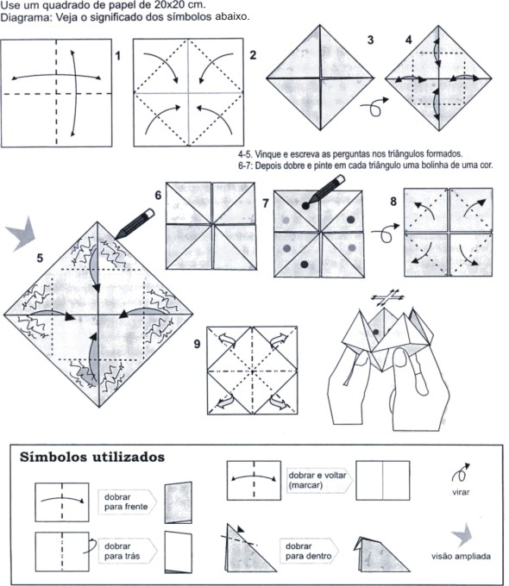

Observações: Nos passos 6 e 7 você poderá fazer um desenho ou colar um adesivo.
* Em baixo das abas escreverem frases positivas sobre amizade. Ex.: É ótimo ter amigos como você. Você é legal. Você é inteligente.
* Depois de pronto pedir que um amigo diga um número de um a 10 e mova a dobradura o mesmo número de vezes. Peça que escolha uma aba e leia para ele a mensagem.
Prece de encerramento.

Auto-estima
Prece inicial
Primeiro momento: contar a história Ser diferente.
Ser diferente
Zezé, o elefante, estava triste. Eles se achava gordo e desajeitado. Na verdade, queria ser como Filó, a girafa. Porém, ao contar para a amiga girafa seu sonho de ser alto e elegante como ela, descobriu que Filó se achava alta demais, e não gostava de seu pescoço. Ela contou, então que desejava ser como Lico, o veado, ágil, veloz e com a altura certa.
Conversando com Lico, descobriram que ele se considerava frágil demais e, em seus sonhos, via-se forte como Ian, o leão.
Superando o medo que sentiam de Ian, foram procurá-lo, para perguntar como era ser forte, ser o rei da floresta. Mas encontraram Ian triste e solitário. O leão possuía poucos amigos, pois tinha fama de ser furioso, e todos tinham medo de se tornar seu jantar.
Como não conseguiram concluir quem era o melhor bicho, resolveram fazer um concurso para eleger o mais belo da floresta, o animal ideal. E foram procurar Zilá, a coruja, para juntos estabelecerem as regras do campeonato.
Zilá era uma estudiosa do comportamento animal, que surpreendeu a todos quando disse:
- Que importa ser o mais belo, o animal ideal? Deus criou cada animal de um jeito especial, com características próprias. E aí está a beleza da criação. Já pensaram se só existissem leões ou borboletas?
Zilá também explicou que cada animal tem virtudes próprias, e que o importante é cada um aceitar-se como é, valorizando o que tem de bom e se esforçando para se tornar alguém cada vez melhor, desenvolvendo qualidades como amor, perdão, respeito, amizade.
Zezé, Filó, Lico e Ian pensaram muito no que disse Zilá. E não realizaram o concurso.
A partir dessa conversa, Zezé parou de reclamar de seu peso e iniciou um programa de exercícios; Filó aceitou-se como era, alta e magra e deixou de ser fofoqueira; Lico tornou-se mais alegre e satisfeito com a vida e Ian tem se esforçado para ser mais calmo e simpático e fazer novos amigos. Assim, todos colaboram para que a floresta se torne um lugar melhor para se viver.
Claudia Schmidt
Segundo momento: conversar com os evangelizandos.
* É importante gostar de si mesmo? Por quê?
* Cada um tem o corpo físico ideal em cada existência para aprender as coisas que se propôs. Assim, o leão deveria fazer novos amigos, a girafa aprender a não falar mal dos outros, o veado a ser mais alegre e se aceitar como era.
* Qual é o animal mais belo? Cada animal tem a sua beleza e importância, juntos compõe a natureza que é perfeita e foi criada por Deus.
* E nós? Nós aceitamos como somos? Ou agimos como os animais da história? Não esperar respostas, pedir que eles reflitam.
* É importante na vida de uma pessoa as atitudes boas que pratica e os sentimentos positivos que desenvolve (como amor, respeito, amizade) e o esforço que faz para superar os defeitos morais que possui (fofoca, mentira, preguiça).
* Devemos sempre nos comparar a nós mesmos (como éramos há algum tempo) e nunca nos compararmos aos outros, pois cada um tem sua caminhada.
Terceiro momento – atividade: fazer um porta-retrato (uma cartolina retangular colorida e outra menor que sirva de suporte, mantendo o porta-retrato em pé). Pedir que cada evangelizando se desenhe e escreva sentimentos e atitudes positivas que já pratica, valorizando aquilo de bom que cada criança já possui. Também pode-se escrever: Eu sou especial (ou Eu sou legal).
Prece de encerramento

Boas maneiras – gentileza
Prece inicial
Primeiro momento: contar a história Palavras Mágicas. Se o evangelizador achar interessante, pode usar de interferência, perguntando como o personagem poderia ter se expressado nas diversas situações, envolvendo as crianças na história.
Palavras Mágicas
Lucas estava passando alguns dias de suas férias na casa de Augusto, que era seu primo. Os dois eram grandes amigos, brincavam juntos e se divertiam muito. Mas uma coisa chamou a atenção de Augusto: Lucas costuma falar algumas palavras diferentes, que Augusto achava careta dizer.
Uma tarde, quando os dois meninos estavam no clube, Lucas esbarrou, sem querer, em outro menino, e logo falou:
- Desculpe.
Augusto achou que ia dar briga, mas se surpreendeu quando o outro garoto respondeu:
- Tudo bem.
Logo depois, quando foram entrar no bar do clube, alguns meninos estavam parados na porta, conversando, impedindo a entrada. Com calma, Lucas disse:
- Com licença, precisamos entrar.
Foi como mágica! – observou Augusto, pois imediatamente os garotos deram um passo para o lado, abrindo um lugar para eles entrarem no bar.
Quando chegou no balcão, Augusto ouviu de Lucas:
- Dois guaranás, por favor.
Ao receber os refrigerantes e pagar, Lucas disse, com um sorriso:
- Obrigado.
Augusto, que tudo observava atentamente, passou a achar interessante usar aquelas palavras desconhecidas, pois parecia que as outras pessoas gostavam de ouvi-las. Enquanto tomavam o refrigerante e observavam o movimento do clube, Augusto perguntou:
- Minha mãe sempre fala que eu devo pedir por favor e dizer obrigado, mas parece tão difícil lembrar. Como é que você consegue, Lucas?
- Eu acho fácil. No começo exige um pouco de atenção e de esforço, mas depois fica fácil, porque você percebe que essas palavras são mágicas.
- Mágicas?
- Sim, mágicas. Elas “abrem portas”, você não percebeu?
- Bom, é verdade que você conseguiu entrar no bar dizendo com licença, mas a porta já estava aberta – constatou Augusto rindo.
- Não, não são essas portas, Augusto. As quatro palavras: Com licença, Por Favor, Desculpe e Obrigado(a) são mágicas porque elas abrem as portas do coração para a boa-vontade e o respeito entre as pessoas.
Como o primo parecia interessado, Lucas continuou:
- Pense um pouco. O que é mais agradável aos ouvidos: “Dois guaranás!” ou “Dois guaranás, por favor!”?
- O segundo, com certeza.
-É por isso que usar essas palavras não é careta, mas sim sinal de boa educação.
Os dois continuaram conversando e Lucas lembrou várias outras situações em que podemos usar as palavras mágicas. Os meninos também concluíram que além de falar, ouvir dos outros aquelas palavras também era legal.
- Obrigado pela aula – Augusto disse sorrindo.
- Por nada. Viu só? Você já começou a usar mágica!
Augusto não precisou de muito tempo para comprovar que aquelas quatro palavras eram chaves mágicas que abriam portas para uma vida mais agradável. E com um pouco de atenção, logo aquelas palavras se tornaram parte natural de seu dia a dia. O que foi muito bom para todos, inclusive para Augusto, que passou a ter mais amigos e a ser um menino mais educado.
Segundo momento: em uma grande cartolina, levar desenhado um enorme jardim, com algumas flores coloridas.
Neste momento, o evangelizador deve pedir aos evangelizandos que sugiram situações em que cada palavra mágica deve ser usada, complementando com as situações citadas abaixo, se necessário. À medida que conversam, ir colando na cartolina novas flores para cada palavra mágica usada, sendo que na flor (no miolo ou nas pétalas), deve estar escrita a palavra mágica referida.
Obrigado (a) – quando alguém nos alcança algo, quando ganhamos um presente, quando alguém nos oferece algo para comer ou beber, quando devolvemos algo que alguém nos emprestou. Lembrar que a menina diz obrigada e o menino diz obrigado.
Por favor – quando pedimos alguma coisa a alguém;
Com licença – sempre que formos entrar em um lugar que estava fechado, ou quando queremos interromper uma conversa (por um motivo importante);
Desculpe – quando derrubamos algo – uma comida, um sorvete, um copo d'água, quando magoamos alguém com palavras ou atos, quando esbarramos sem querer em alguém.
Terceiro momento: explicar que assim como as flores de um jardim nos oferecem um perfume agradável, também as palavras mágicas são agradáveis aos nossos ouvidos.
Quarto momento - atividade 1: distribuir a cada evangelizando um recipiente (pode ser uma caixa de leite cortada ao meio) com serragem ou areia (onde serão plantadas as flores) e flores de diversos modelos para colorir e colar em um pauzinho de picolé. Explicar que, durante a semana, cada vez que usarem uma das palavras mágicas deverão plantar uma flor, e enquanto eles organizam um belo jardim, aprendem a usar as palavras mágicas.
Atividade 2: Bingo das Palavras Mágicas.
*Distribuir uma cautela para cada evangelizando.
Cautelas para o Jogo de Bingo. Elas devem ser assim compostas:
Obs.: se houver mais de 9 evangelizandos na turma, pode-se repetir as cautelas, distribuindo duas cautelas iguais, ou organizar para que joguem em duplas ou trios (cada duas ou três crianças utilizam uma mesma cautela).
Por favor | Obrigado | Por favor
Com licença | Desculpe | Obrigado

Por favor | Obrigado | Por favor
Com licença | Desculpe | Com licença

Por favor | Obrigado | Por favor
Com licença | Desculpe | Desculpe

Por favor | Obrigado | Obrigado
Com licença | Desculpe | Com licença

Por favor | Obrigado | Obrigado
Com licença | Desculpe | Desculpe

Por favor | Obrigado | Desculpe
Com licença | Desculpe | Com licença

Por favor | Obrigado | Por favor
Com licença | Desculpe | Com licença

Por favor | Obrigado | Por favor
Com licença | Desculpe | Por favor

Por favor | Obrigado | Obrigado
Com licença | Desculpe | Obrigado

Por favor | Obrigado | Desculpe
Com licença | Desculpe | Desculpe

* Sortear as perguntas.
Obs.: as perguntas contêm situações que exigem a utilização de uma das palavras mágicas. Sorteada a situação (as perguntas devem ser organizadas em pequenos pedaços de papel, devem ser dobradas de forma igual, e colocadas em um recipiente para facilitar o sorteio – uma caixa ou pote), quem tem a resposta em sua cautela deve marcá-la com um feijão, um pedacinho de papel, ou outro material pequeno (botões, ervilhas, clips, etc).
* Ganha o jogo quem completar a sua cartela primeiro. O jogador que completar a sua cautela deve dizer BINGO, de maneira que todos os participantes saibam que ele ganhou o jogo.
Perguntas:
Preciso passar por algumas pessoas para sair do ônibus lotado. (Com licença)
Meus pais estão conversando com os vizinhos e eu preciso interromper a conversa para perguntar algo importante. (Com licença)
Cheguei atrasado na aula. A porta está fechada e eu preciso entrar. (Com licença)
Duas pessoas estão trancando o corredor pelo qual eu preciso passar. (Com licença)
Quando virei a esquina esbarrei sem querer em uma senhora. (Desculpe)
Derrubei uma xícara no chão. Ela quebrou. (Desculpe)
Virei o copo com suco que estava bebendo no sofá da sala. (Desculpe)
Disse algo que magoou meu amigo. (Desculpe)
Recebi um presente de minha tia. (Obrigado)
Estou devolvendo o lápis que meu colega me emprestou para fazer a prova. (Obrigado)
Três amigos meus estão em minha casa brincando. Minha mãe fez um lanche para nós. (Obrigado)
A professora me explicou novamente a matéria que eu não havia entendido. (Obrigado)
Comprei uma revista na banca de jornais. Ao pagar e receber o troco o que devo dizer? (Obrigado)
Preciso pedir um livro emprestado. (Por favor)
Quero que me alcancem um pouco de água que está do outro lado da mesa. (Por favor)
Vou pedir a meus pais que me levem em uma festinha de aniversário. (Por favor)
Quero pedir à empregada que faça um lanche para mim e meus amigos que estão brincando em minha casa. (Por favor)
Preciso pedir uma informação na Secretaria da Escola. (Por favor)
Prece de encerramento

Condições para orar
Prece inicial
Obs: iniciar explicando que há um convidado para a aula e que ele se ofereceu para fazer a prece inicial.
Primeiro momento: apresentar o convidado, que é um fantoche. Dizer o nome dele, e explicando que ele vai participar da aula. Ao realizar a prece inicial o amigo fantoche se desarmoniza, conversando com os evangelizadores durante a prece, empurrando as crianças, falando rápido e sem sentimento, mexendo no material escolar, fazendo gracinhas, durante a prece (como as crianças costumam fazer, às vezes).
Segundo momento: após a prece perguntar:
* Será que o amigo fantoche fez a prece da maneira adequada (pode-se perguntar primeiro ao próprio fantoche, iniciando a pergunta dizendo que achou a prece esquisita e diferente das que costumamos fazer para iniciar a aula...).
* Como deve ser realizada uma prece? Deve ser sincera, realizada com calma, falando o que se passa no coração, sem mexer nos materiais para não dispersar a atenção, sem empurrar, sem fazer gracinhas.
Obs.: o evangelizador deve convidar as crianças para fazer uma nova prece, agora da maneira correta.
* Perguntar ao amigo fantoche o que ele achou da nova prece. O amigo fantoche, deve dizer que não sabia que era assim que se fazia uma prece. Em algum momento da conversa, o fantoche pode perguntar quando se pode fazer uma prece, se é preciso unir as mãos, ficar de joelhos e outras indagações que o evangelizador achar interessante a respeito do tema da aula. Procurar fazer com que as crianças participem, respondendo ao fantoche e complementando quando necessário.
Terceiro momento: Ouvir a música ANTES DE DORMIR, do CD Cancioneiro Espírita, volume 4, faixa 9 ou ler com eles a letra. Retirado do site www.cancioneiro.com.br

ANTES DE DORMIR
(César Tucci)
Chegou a hora de ir prá cama
Escovo os dentes e boto o pijama
Beijo papai e mamãe
E antes de adormecer
Vou pensar em Deus e agradecer
Por mais um dia de vida
Por tudo que aprendi
Pela família querida
Pelo amor existir
Pelo amigo Jesus
Que permitiu renascer
Vou pensar em Deus e agradecer
Em pensamento rever o meu dia
Prá ver se fiz todo o bem que podia
Se perceber que causei qualquer mágoa
Quero amanhã desfazer esta mágoa...

Quinto momento: perguntas e comentários sobre a letra da música:
* Costumam fazer uma prece antes de dormir?
* É importante fazer uma prece, para que possamos encontrar o nosso espírito protetor durante o sono, e ter uma boa noite de sono (aprofundar a explicação conforme a idade e maturidade das crianças).
*Importante antes de dormir fazer uma reflexão sobre o dia, sobre as coisas que fez, se errou nas decisões e o que fez de certo.
* Se errou ou magoou alguém, procurar corrigir e se perdoar, procurando não errar em outra oportunidade. Se possível pedir perdão.
Sexto momento - atividade: distribuir um pequeno coração de cartolina para que as crianças escrevam o que podem agradecer durante uma prece. Pode ser feito, também, um desenho de acordo com o tempo disponível da aula.
Prece final: pode ser feita pelo amigo fantoche, que aprendeu as condições para orar. Sua prece será feita com o coração, com calma e pode agradecer por tudo o que aprendeu na aula.

Convivendo com as diferenças
Respeito ao semelhante
Prece inicial
Primeiro momento: distribuir para cada evangelizando um copinho com confetes de chocolate (daqueles coloridos). Solicitar que observem se os confetes são iguais ou diferentes. Ouvir as opiniões. Pedir que eles comam um pedacinho de 2 ou três confetes. Questionar se o pedaço que sobrou é igual ou diferente por dentro. Ouvir as opiniões.
Segundo momento - questionar:
* As pessoas são todas iguais? Existem pessoas altas, baixas, gordas, magras, morenas, loiras, etc.
* As pessoas são diferentes fisicamente e também possuem qualidades diferentes. Cada pessoa, ao longo das reencarnações vai desenvolvendo virtudes que são qualidades morais, que uma vez adquiridas passam a fazer parte do nosso patrimônio espiritual. Por exemplo, algumas pessoas já aprenderam a perdoar, são honestas, não mentem, outras ainda não.
* Existem pessoas que gostam de sorvete e outras não. Outras gostam de brócolis, enquanto alguns não comem carne. Assim como somos diferentes fisicamente, cada um tem qualidades próprias e gostos variados.
* Cada pessoa é única, e deve ser respeitada por todos. Devemos tratar todas as pessoas com carinho e respeito, independente da cor da pele, do cabelo, dos gostos que possui, de ter necessidades especiais, da religião que professam, de ser parecido ou não conosco.
* Apesar de possuirmos diferenças, somos todos Espíritos e fomos criados iguais por Deus. Nas nossas diversas reencarnações, vamos aprendendo coisas e nos melhorando espiritualmente, ou seja, evoluindo.
* Evoluímos para chegar a perfeição relativa, assim como Jesus. Apesar de sermos diferentes – termos gostos variados e estarmos em diferentes graus evolutivos - todos nós seremos Espíritos perfeitos um dia.
Terceiro momento: lembrar que devemos respeitar também as pessoas que possuem idéias diferentes das nossas. E que sempre podemos aprender algo com quem pensa diferente de nós, com quem gosta de coisas diferentes das que nós gostamos. Perguntar: O que seria do vermelho, se todos só gostassem do azul?
Quarto momento – atividade: confeccionar, através de dobraduras, vários bonecos de mãos dadas. Cada evangelizando deve personalizar os seus bonecos. Lembrar que as mãos dadas representam que juntos, com as nossas diferenças, podemos construir um mundo melhor.
Abaixo o modelo de dobradura.


Prece de encerramento.

Evolução material e espiritual
Prece inicial
Primeiro momento: contar a estória “A Evolução das Borboletas”, (baseada no livro Borboletas, de Rita Foelker). Levar um cartaz com várias borboletas coloridas, de diversos tamanhos, de EVA, de revistas, etc. Também pode ser usada a história “Bellinha e a Lagarta Bernadete” de Adeilson Salles, editora FEB. Outra opção é contar como acontece o ciclo de vida da borboleta.
Existem cerca de 200 mil espécies de borboletas, mas somente 120 mil são registradas. A borboleta fêmea procura uma planta para colocar seus ovos. Em alguns dias os ovos se abrem e saem às lagartas, que comem as cascas dos ovos e começam a comer muitas folhas.
A lagarta vive cerca de 60 dias. De repente ela pára de comer e fica completamente imóvel, como se estivesse morta. Então ela começa a tecer um casulo fechando-o totalmente sobre si com os restos de sua última troca de pele. Lá dentro morre a lagarta para iniciar o estágio da pupa ou crisálida.
A imobilidade da crisálida sugere que está parada, sem qualquer atividade, mas no interior está ocorrendo uma intensa transformação biológica, tudo sendo preparado para a grande metamorfose. No fim de três semanas o casulo se rompe e começa a surgir à borboleta, fazendo um grande esforço para sair e abrir suas quatro asas ainda úmidas. Quando sua asa está esticada e seca, a borboleta está pronta para voar.
A borboleta quase não come, se alimenta do néctar de vegetais e das flores. Ela pesa entre 0,3 e 3 gramas e pode ter até 32 centímetros de asa a asa. As borboletas vivem em média duas semanas.
Veja sugestões de desenhos abaixo.
Ovo
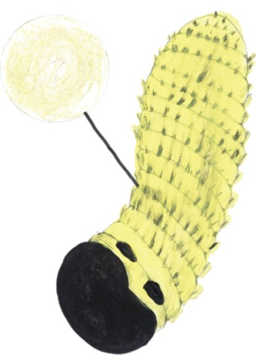

Lagarta
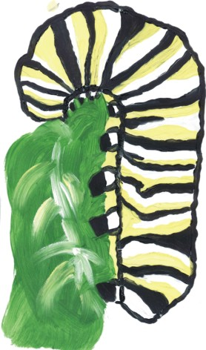

Crisálida
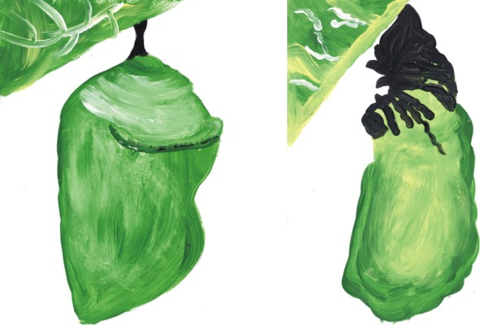

Casulo
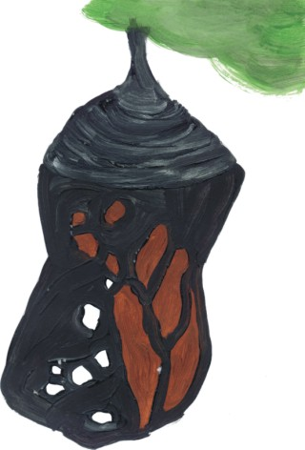

Borboleta
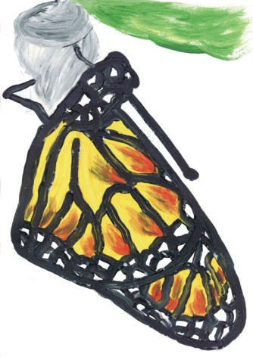

Existem cerca de 200 mil espécies de borboletas, mas somente 120 mil são registradas. A borboleta fêmea procura uma planta para colocar seus ovos. Em alguns dias os ovos se abrem e saem às lagartas, que comem as cascas dos ovos e começam a comer muitas folhas.
A lagarta vive cerca de 60 dias. De repente ela pára de comer e fica completamente imóvel, como se estivesse morta. Então ela começa a tecer um casulo fechando-o totalmente sobre si com os restos de sua última troca de pele. Lá dentro morre a lagarta para iniciar o estágio da pupa ou crisálida.
A imobilidade da crisálida sugere que está parada, sem qualquer atividade, mas no interior está ocorrendo uma intensa transformação biológica, tudo sendo preparado para a grande metamorfose. No fim de três semanas o casulo se rompe e começa a surgir à borboleta, fazendo um grande esforço para sair e abrir suas quatro asas ainda úmidas. Quando sua asa está esticada e seca, a borboleta está pronta para voar.
A borboleta quase não come, se alimenta do néctar de vegetais e das flores. Ela pesa entre 0,3 e 3 gramas e pode ter até 32 centímetros de asa a asa. As borboletas vivem em média duas semanas.
Segundo momento: conversar a respeito do assunto.
*Vocês já viram uma borboleta?
*Como era ela?
* O que uma borboleta era antes de ser borboleta? Borboletas nem sempre foram borboletas, elas nasceram lagartas e passaram por uma transformação que a gente chama metamorfose (utilizar as gravuras para mostrar a transformação).
*As borboletas são criaturas criadas por Deus, são lindas e diferentes, elas ajudam a reprodução das flores, levando em suas patinhas o pólen (pólen é um pozinho amarelo que as flores precisam trocar entre si, para se reproduzirem, isto é, para continuar gerando mais flores).
*Assim como a lagarta se transforma, nós também vamos modificando nosso corpo desde que nascemos até a velhice. Demonstrar com gravuras a evolução ou transformação do ser humano: bebê, criança, em vários estágios, adolescente, jovem adulto e idoso. O evangelizador também pode levar fotos suas, desde que era bebê, depois criança, adolescente e adulto. Ou pode-se pedir, na aula anterior, para aqueles alunos que possuem álbum com fotografias desde bebê trazer para fazer uma análise das fotos, seu crescimento, o que fazia em cada idade, ou fase de sua vida.
Terceiro momento: assim como nosso corpo evolui existem outros tipos de evolução. Vocês sabem como podemos evoluir? Evoluir é progredir, mudar para melhor. Existem dois tipos de evolução: a evolução material e a evolução espiritual.
Evolução material é a mudança para melhor das condições físicas do ambiente: saúde (medicamentos, vacinas, exames), educação (melhores escolas, professores mais preparados), habitação (casas mais confortáveis e seguras), transportes (aviões mais rápidos, carros mais confortáveis e seguros), comunicação (tv, internet, celular). A evolução material melhora as condições de vida das pessoas.
Evolução espiritual é uma mudança interna, que se traduz pela melhora dos pensamentos e das ações. Ocorre através da mudança de atitudes para melhor e da prática do bem.
Obs: o evangelizador pode levar fotos ou gravuras de carros, casas, aviões antigos e atuais, bem como de situações que mostram alguém fazendo o bem.
Quarto momento: confeccionar uma borboleta com cone de papel higiênico, pintar com tinta guache, nas asas colar pedacinhos de EVA coloridos. Também pode ser feita uma borboleta com o desenho das mãos das crianças, veja sugestão abaixo.

Borboleta de mãos recortadas
1- Fazer o contorno das mãos das crianças, pintar com várias cores para ficar bem colorido e recortar;
2- Riscar o corpo e cabeça em cartolina e pintar. Montar a borboleta como na figura;
3- Colar dois olhinhos (comprados prontos ou recortados em cartolina);
4- Cole também as anteninhas feitas de arame de flor (fininho) com bolinhas nas pontas (contas).
5- As asas (mãos) podem ser enfeitadas com lantejoulas ou gliter.
Prece de encerramento

Família - colaboração no lar
Prece inicial
Primeiro momento: contar uma das histórias da página www.momento.com.br: Formação para vida ou A família

Formação para a vida
Reinaldo era um jovem príncipe, herdeiro de um grande reino. Toda manhã, ao despertar, recebia uma lista de tarefas que devia cumprir.
Tarefas que o deixavam muito zangado, porque iam desde limpar os seus sapatos e vestes reais, organizar brinquedos e jogos, até lavar e escovar seu cavalo e organizar o seu quarto.
Embora não gostasse, em respeito a seu pai, o rei, ele obedecia. Mas não deixava de ficar olhando as terras e os campos infindáveis que pertenciam à sua família. Também os rebanhos, palácios e os súditos.
No palácio, onde vivia, existiam muitos criados prontos para executar todas as tarefas. Por isso mesmo é que o príncipe não entendia porque ele mesmo tinha que limpar os seus sapatos.
Certo dia, ele foi convidado a visitar um pequeno reino para conhecer um príncipe de sua idade, com o intuito de estreitar amizade.
O contato com o herdeiro daquele reino fez Reinaldo pensar ainda mais em como ele era injustiçado. É que aquele príncipe tinha a seu serviço três servos. Até o banho era preparado por um deles.
Nada de tarefas a cumprir. Era só dar ordens.
Quando regressou para sua casa, Reinaldo foi logo falar com seu pai:
“Não entendo”, disse ele, “porque o senhor faz isso comigo. Sou seu único filho e herdeiro. Por que devo cumprir tarefas? Devo ser motivo de risos entre todo o povo.”
Vi hoje, no reino vizinho, o que um verdadeiro herdeiro deve fazer: somente dar ordens.”
O rei, paciente, perguntou ao filho: “como era o reino que você visitou? Era grande como o nosso?”
“É claro que não, pai. É muito menor que o nosso, mais pobre, tem menos súditos e o castelo real é dez vezes menor que o nosso.”
“Veja bem, pai: se num reino pobre, o príncipe pode ter três criados para servi-lo, porque eu, num reino tão rico, devo fazer trabalho de criado?”
“Pois é, meu filho. Saiba que há anos atrás, o reino vizinho era vinte vezes maior do que o nosso. Nós crescemos, fomos ampliando e o reinado vizinho foi perdendo território.”
“Seu avô sempre me dizia: ‘se você não pode sequer limpar os próprios sapatos, como poderá cuidar de todo um reino? Se você não é capaz de organizar seu próprio quarto, como irá governar todo um povo?”
As tarefas simples, Reinaldo, nos educam, nos preparam para executar as maiores. Para comandar é preciso saber fazer. Até mesmo para exigir qualidade.
Se você nunca lavou as próprias vestes, como saberá se o outro as lavou bem? Apenas aceitará o que lhe entregam, da forma que vier.
Os seus antepassados foram comprando as terras do reino vizinho, que as perdeu por não saber administrar. Talvez falte ensinar aos príncipes herdeiros lições de humildade, da importância do trabalho simples, diário.
O que me diz, filho amado?”
O menino pensou um pouco, e declarou: “digo que tenho uma lista de tarefas para executar agora, e começarei limpando os sapatos que se sujaram de lama pelo caminho.”
***
Não permita que seu filho se torne um incapaz, em razão do descaso em sua educação.
Não o prepare para os tempos de facilidade e abastança, mas para os dias de necessidade e carência, de modo que a incapacidade não o mutile.
Prepare-o na arte de auxiliar, de prestar colaboração, todos os dias.
Logo mais, ele andará sem você pelos caminhos do mundo. Ensine-o a andar com seus próprios pés, seguro e confiante.
Equipe de Redação do Momento Espírita com base no cap. O rei e seu reinado, do livro Grãos de Mostarda – v. 3, de autoria de Leila Fernandes, ed. Grupo de Estudos Espíritas os Mensageiros e cap. 18 do livro Vereda Familiar, do Espírito Thereza de Brito, psicografia de Raul Teixeira, Ed. Fráter.

A família
Você já parou algum dia para pensar como funciona uma colméia? Já se deu conta de que nela tudo é ordem, disciplina, preocupação pelo todo?
A colméia é formada por células de cera, que se contam aos milhares. Em algumas dessas células existem ovos ou larvas de abelha. Outras servem como depósitos de pólen e de mel. Essas são os favos de mel.
Numa colméia podem existir até 70 mil abelhas, que exercem diferentes funções.
As operárias são as que alimentam as larvas, cuidam da colméia, trazem comida para todos os habitantes da comunidade. Elas começam como faxineiras, limpando as células onde estão os ovos. Depois produzem a geléia real que serve para alimentar as abelhas mais jovens e a rainha. Também trabalham como babás alimentando as abelhinhas mais crescidas com pólen e mel.
Com dez dias de vida elas se tornam construtoras. Começam a produzir cera, que lhes permite construir e remendar as células da colméia.
A rainha tem como tarefa botar ovos, dos quais sairão as operárias, os zangões e as novas rainhas. No verão chega a botar em um só dia 1.500 ovos.
O zangão, desde que nasce, tem por tarefa a procriação com a rainha. Depois morre.
Tudo na colméia reflete ordem, equilíbrio.
As operárias são também as que saem da colméia para buscar a matéria prima de que necessitam. Estranhamente, elas nunca se enganam no caminho de volta para casa, para onde retornam com sua preciosa carga.
Embora sua vida seja curta, de cinco semanas apenas, elas não se cansam de trabalhar, sem cansaço, pelo bem-estar de toda a equipe.
Podemos pensar na família como uma colméia racional. Cada um tem sua tarefa a cumprir, visando o crescimento da pequena coletividade, como exige o lar.
E todos são importantes no desempenho do grupo doméstico.
É no seio da família, na intimidade do lar, que se vão descobrir operárias incansáveis, trabalhando sem cessar, não se importando consigo mesmas. Em constante processo de doação.
É na família que se aprende a transformar o fel das dificuldades, as amarguras das incompreensões no mel das atenções e do entendimento.
É ali que se exercita a cooperação. Afinal, como a família é uma comunidade, há necessidade de ajuda mútua.
Quando a família enfrenta as dificuldades com união, cresce e supera problemas considerados insolúveis.
Para que a família progrida no todo, cada um deve se conscientizar de sua tarefa e realizá-la com alegria.
É por este motivo que as crianças devem ser incentivadas, desde cedo, a pequenas tarefas no lar.
Retirar os pratos da mesa, lavar a louça, aquecer a mamadeira do menorzinho.
Renúncia a um pequeno lazer para satisfazer o outro. Nem que seja somente a satisfação da companhia ou de um diálogo amistoso.
Se na colméia familiar reinar o amor, conseguiremos com certeza ter elementos para uma atuação segura, verdadeiramente cristã, junto à família maior, na imensa colméia do mundo.
*****************************************
A família é abençoada escola de educação moral e espiritual. É oficina santificante onde se burilam caracteres. É laboratório superior em que se refinam ideais.
Equipe de Redação do Momento Espírita, com base na revista Mini-monstros, editora Globo, Nº 19964 e no livro Rosângela, cap. A colméia, Editora Fráter livros Espíritas.

Segundo momento: estabelecer um diálogo com os evangelizandos, tendo como base a história escolhida. Perguntar:
* Quais as tarefas de cada um no seu lar?
* Como realizam as tarefas? Com bom humor, alegria, boa-vontade?
* É necessários que os pais ou responsáveis lembrem sempre ou insistam para que a tarefa seja realizada?
* As tarefas realizadas são importantes? Por quê? Lembrar que todas as tarefas realizadas no lar são importantes e por isso devem ser realizadas com amor e dedicação. Essas tarefas nos educam e nos preparam para executar outras tarefas que surgirão ao longo da vida.
* É necessário saber realizar as tarefas domésticas, porque um dia teremos nossa própria casa e seremos responsáveis por ela. Se soubermos como devem ser realizadas, poderemos verificar se estão sendo realizadas adequadamente, por nós ou por quem nos auxilie.
* A família onde todos contribuem nas pequenas coisas é um lar tranqüilo e feliz.
* Citar tarefas que devem ser realizadas no lar: retirar os pratos da mesa, arrumar a própria cama, organizar os brinquedos, lavar a louça, separar o lixo, cuidar das plantas e dos animais, guardar o material escolar, guardar roupas e calçados e muitas outras.
Terceiro momento – atividade: realizar um “jardim de corações”. Distribuir uma caixa de leite cortada ao meio ou similar, com areia (ou serragem), palitos de picolé e corações (para pintar e recortar). Após esta etapa, solicitar que os evangelizando escrevam nos corações sentimentos a serem desenvolvidos em família, bem como exemplos de tarefas que eles podem realizar em seus lares. Ex: caridade, amor, perdão, amizade, união, boa-vontade, alegria, bom humor, arrumar os brinquedos, secar a louça, cuidar dos animais, guardar as roupas, separar o lixo.
Obs: o evangelizador pode lembrar que todos nós temos um jardim em nosso coração. Quando realizamos boas atitudes e temos bons sentimentos e pensamentos, o nosso jardim fica florido; mas quando a discórdia, o mau humor e o egoísmo fazem parte da nossa vida em família é como se crescessem matinho no jardim do coração. Perguntar como está o jardim de cada evangelizando. Pedir que eles pensem a respeito, não sendo necessário que respondam oralmente.
Prece de encerramento

Natureza como obra de Deus - O planeta pede socorro
Prece inicial
Primeiro momento: contar a história É o fim do mundo?
É o fim do mundo?
A reunião era urgente. O assunto: o enorme calor e a falta de água na Floresta. Representantes de quase todas as espécies de animais estavam presentes naquela tarde, que parecia ser a mais quente do verão.
Iniciando os debates, o Rei Leão foi logo explicando que o calor é uma das conseqüências do chamado Efeito Estufa, um aquecimento geral na Terra.
- Esse calor imenso é causado pela poluição dos carros e das indústrias, pela destruição das árvores e pela poluição dos rios.
- Dizem que o calor vai aumentar mais ainda - alertou a zebra. Vários animais e plantas podem ser extintos! Mais chuvas, furacões e tempestades vão acontecer! E em outros lugares haverá falta de água para beber e tomar banho!
O burburinho foi geral. Todos falavam ao mesmo tempo. Ninguém se entendia.
Foi quando a mãe girafa gritou em pânico:
- Meu Deus, o que vai ser dos nossos filhos? O mundo vai acabar!
- Se o mundo vai acabar, onde nós vamos reencarnar? - completou aflita a jibóia. Quero continuar evoluindo...
Os bichos falavam sem parar. Alguns cochichavam, outros pareciam muito preocupados.
- Calma, pessoal! - disse alto e firme o Rei Leão. Precisamos de ordem para continuar a reunião!
Quando a calma se instalou novamente, a onça perguntou:
- E nós, o que podemos fazer para salvar o planeta?
- Muito bem lembrado, cara amiga - era a Ministra Coruja. Todos somos responsáveis pelo planeta que vamos deixar para nossos filhos e para nós mesmos, se reencarnarmos novamente aqui. Podemos mudar a realidade, se cada um fizer a sua parte.
- Explique melhor - pediu o Rei Leão.
- Todos podemos fazer pequenas coisas, que somadas, farão enorme diferença. Por exemplo: separar o lixo seco e o lixo úmido, para que possam ser reaproveitados. Podemos gastar menos papel, evitando a derrubada de muitas árvores.
- Também podemos poupar energia elétrica. E não desperdiçar água - era o sapo dando sua opinião.
- E ir a pé, de ônibus, de carona ou de bicicleta para o trabalho - lembrou a raposa.
E assim foram surgindo idéias para preservar a natureza. Cada bicho se comprometeu a fazer a sua parte a fim de deter o aquecimento do planeta. Naquela tarde, criaram uma comissão e foram até a Grande Fábrica conversar com os diretores para sugerir maneiras de diminuir a poluição. E aproveitaram a ocasião para propor o uso de energia solar, mais econômica e menos poluente.
Um ano depois, houve uma grande festa na Floresta, a FESTA DA PRESERVAÇÃO AMBIENTAL, onde os bichos comemoraram os resultados obtidos e estipularam novas metas para preservar a natureza. A Festa teve muita alegria e diversão e se repetiu por muitos e muitos anos...
Claudia Schmidt
Segundo momento: comentários à respeito da história.
* É importante cuidar da natureza? Por quê?
* Quais as sugestões apresentadas pelos animais para salvar a floresta?
* E com relação ao nosso planeta, o que podemos fazer para preservá-lo?
* O evangelizador pode complementar a resposta lembrando que:
- Desligar a luz dos ambientes quando estiverem vazios. Usar mais a luz natural. Abrir janelas, cortinas, persianas. Além de economizar na conta de luz, melhora o nosso humor e faz bem à natureza (quanto mais luz gastarmos, mais necessidade há de novas fontes de energia, como as hidrelétricas).
- Use o menos possível a secadora de roupas. Não coloque roupa para secar atrás da geladeira, pois consome mais energia elétrica.
- Não use a mangueira como vassoura para lavar as calçadas. Pode ser usada a água da máquina de lavar roupa.
- Prefira consumir frutas e verduras da estação, pois são mais baratas e mais saudáveis e precisam de menos transporte, diminuindo o gasto de combustíveis e assim poluindo menos.
- Não jogue óleo pelo ralo da cozinha. Um litro de óleo pode contaminar até um milhão de litros de água. Armazene o óleo e doe em locais onde irão utilizá-lo para fazer sabão.
- Sempre que possível, tenha a sua própria caneca ou copo de vidro. O copo plástico demora mais de 100 anos para se decompor no meio ambiente.
- Plante uma árvore. Ela pode absorver até uma tonelada de gás carbônico durante sua vida, além de ser um ótimo abrigo para aves. Conheça o site www.clickarvore.com.br
- Suba pelas escadas. Além de um bom exercício, poupa a luz que o elevador gasta.
- Junte a água da chuva para lavar as calçadas, molhar as plantas, limpar a casa. Mantenha a água para ser utilizada depois, em recipientes com tampa, para evitar a proliferação de doenças como a dengue.
- Comente com um parente, amigo ou vizinho sobre as maneiras de ajudar o planeta.
Terceiro momento- comentar :
* Não só o lixo e a poluição do ar prejudicam o nosso planeta, mas também os pensamentos, as palavras e ações negativas enchem a psicosfera de energias prejudiciais a todos.
* Salientar que é responsabilidade de todos preservar o planeta, amando e cuidando dos animais, plantas e meio ambiente, são obras de Deus, um presente Dele para nós, pois sem a natureza não existe vida física em nosso planeta.
* No futuro próximo, ou em outras existências, colheremos o que plantarmos hoje, isto é, habitaremos o planeta que ajudamos a construir.
Quarto momento - sugestões de atividade:
Atividade 1 – Distribuir adesivos para que as crianças ilustrem de acordo com a mensagem. Veja abaixo sugestão que pode ser impressa em folha adesiva.
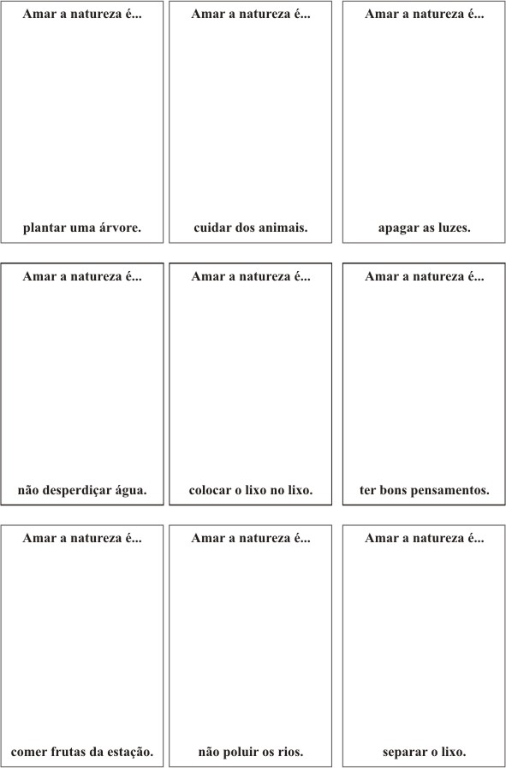

Atividade 2 – colorir selinhos ecológicos.
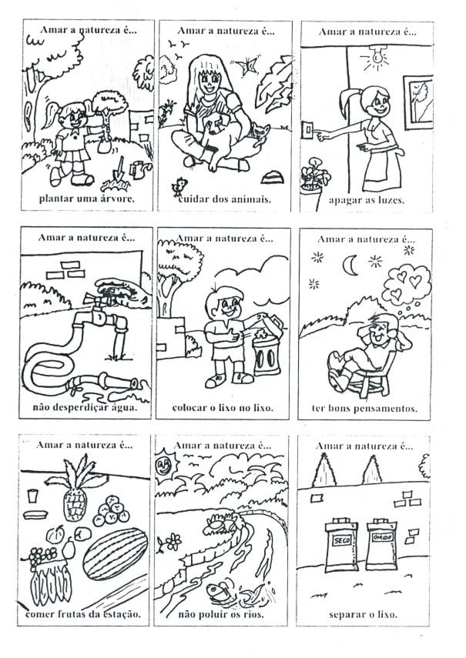
Prece de encerramento

Respeito aos animais
Prece inicial
Obs.: esta aula poderá ser aprofundada de acordo com o ciclo. Para as crianças menores sugere-se começar a aula levando figuras de animais, explicando que cada animal tem seu local preferido para viver, bem como se alimentam de comidas variadas. Que nossos animais de estimação precisam de cuidados especiais e muito amor (citar os cuidados: alimentação adequada, água limpa, vacinas e muito carinho). Que TODOS os animais merecem o nosso RESPEITO. São nossos companheiros de jornada, foram criados por Deus e tem um papel muito importante na nossa vida e na natureza como um todo.
Primeiro momento: explicar que todos os animais são criados por Deus, assim como nós, e possuem direitos, como os seres humanos. E que nesta aula vamos conhecer a Declaração Universal dos Direitos dos Animais, que foi proclamada pela UNESCO, em sessão realizada em Bruxelas, na Bélgica, em 27 de Janeiro de 1978. A UNESCO é a Organização das Nações Unidas para a Educação, a Ciência e a Cultura e foi fundada em 16 de novembro de 1945, possuindo sede em diversos países.
DECLARAÇÃO UNIVERSAL DOS DIREITOS DOS ANIMAIS
Art. 1º
Todos os animais nascem iguais perante a vida e têm os mesmos direitos à existência.
Art. 2º
1. Todo o animal tem o direito a ser respeitado.
2. O homem, como espécie animal, não pode exterminar os outros animais ou explorá-los violando esse direito; tem o dever de pôr os seus conhecimentos ao serviço dos animais.
3. Todo o animal tem o direito à atenção, aos cuidados e à proteção do homem.
Art. 3º
1. Nenhum animal será submetido nem a maus tratos nem a atos cruéis.
2. Se for necessário matar um animal, ele deve de ser morto instantaneamente, sem dor e de modo a não provocar-lhe angústia.
Art. 4º
1. Todo o animal pertencente a uma espécie selvagem tem o direito de viver livre no seu próprio ambiente natural, terrestre, aéreo ou aquático e tem o direito de se reproduzir.
2. toda a privação de liberdade, mesmo que tenha fins educativos, é contrária a este direito.
Art. 5º
1. Todo o animal pertencente a uma espécie que viva tradicionalmente no meio ambiente do homem tem o direito de viver e de crescer ao ritmo e nas condições de vida e de liberdade que são próprias da sua espécie.
2. Toda a modificação deste ritmo ou destas condições que forem impostas pelo homem com fins mercantis é contrária a este direito.
Art. 6º
1. Todo o animal que o homem escolheu para seu companheiro tem direito a uma duração de vida conforme a sua longevidade natural.
2. O abandono de um animal é um ato cruel e degradante.
Art. 7º
Todo o animal de trabalho tem direito a uma limitação razoável de duração e de intensidade de trabalho, a uma alimentação reparadora e ao repouso.
Art. 8º
1. A experimentação animal que implique sofrimento físico ou psicológico é incompatível com os direitos do animal, quer se trate de uma experiência médica, científica, comercial ou qualquer que seja a forma de experimentação.
2. As técnicas de substituição devem de ser utilizadas e desenvolvidas.
Art. 9º
Quando o animal é criado para alimentação, ele deve de ser alimentado, alojado, transportado e morto sem que disso resulte para ele nem ansiedade nem dor.
Art. 10
1. Nenhum animal deve de ser explorado para divertimento do homem.
2. As exibições de animais e os espetáculos que utilizem animais são incompatíveis com a dignidade do animal.
Art. 11
Todo o ato que implique a morte de um animal sem necessidade é um biocídio, isto é um crime contra a vida.
Art. 12
1. Todo o ato que implique a morte de um grande número de animais selvagens é um genocídio, isto é, um crime contra a espécie.
2. A poluição e a destruição do ambiente natural conduzem ao genocídio.
Art. 13
1. O animal morto deve de ser tratado com respeito
2. As cenas de violência de que os animais são vítimas devem de ser interditas no cinema e na televisão, salvo se elas tiverem por fim demonstrar um atentado aos direitos do animal.
Art. 14
1. Os organismos de proteção e de salvaguarda dos animais devem estar presentados a nível governamental.
2. Os direitos do animal devem ser defendidos pela lei como os direitos do homem.

Segundo momento: dividir a turma em pequenos grupos, distribuindo um ou dois artigos para cada grupo. Os grupos devem ler atentamente o(s) artigo(s) e conversar entre si. Neste momento, o evangelizador deve passar em cada grupo, esclarecendo as dúvidas que surgirem. Os grupos poderão anotar as conclusões.
Obs.: levar os artigos escrito em tamanho maior em cartolinas coloridas para que possam ser utilizados na atividade final.
Terceiro momento: fazer um círculo, e pedir que os grupos leiam o(s) artigo(s) e expliquem aos demais colegas o que entenderam. As crianças que não fazem parte do grupo que está apresentando, depois de finalizada a apresentação, podem dar sua opinião e fazer perguntas. O evangelizador deve complementar as explicações, se houver necessidade.
Quarto momento – atividade: fazer um grande cartaz, onde serão colados todos os artigos que compõe a Declaração Universal dos Direitos dos Animais. Se sobrar tempo, os evangelizandos podem desenhar animais e colar no cartaz. Outra idéia é que o evangelizador leve gravuras de animais para que os evangelizandos recortem e colem no cartaz. Pode ser exposto na sala de aula ou em outro local no Centro Espírita para que os freqüentadores conheçam a Declaração.
Prece de encerramento

